**Zuid Holland - Plaats = Voorschoten (ZH) Knipmolen (Grondzeiler)**

Vliet en Wegen 3  
2251 AJ Voorschoten

* 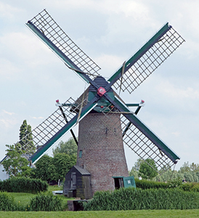De molen bemaalde tot omstreeks 1948 de Knippolder (ca. 25 ha, opvoerhoogte 0,95 m.).
* In 1958 werd de gemeente Voorschoten eigenaar van de molen.
* Sinds de restauratie in 1970-'71 draait de molen zo nu en dan op vrijwillige basis.